חיבור מאת אוריה בן לולו ומרדכי (מוטי) בן-ארי

המחלקה להוראת המדעים, מכון ויצמן למדע

מתמטיקה של אוריגמי לתלמידי תיכון

שימוש באקסיומות האוריגמי להבניית המושג "מקום גיאומטרי"

**תוכן עניינים**

הקדמה 2

1 מדריך למורה 2

1.1 תורת האוריגמי- רקע 2

1.2 אקסיומות האוריגמי 2

1.3 המתמטיקה של האוריגמי 5

1.3.1 רקע 5

**1.3.2** מה מחדשת תורת האוריגמי? 6

1.4 הוכחה על ידי קיפול 6

2 הצעה לפעילות בנושא מקום גיאומטרי דרך קיפולי נייר (אוריגמי) 7

2.1 מבוא לפעילות 7

2.2 פעילות בנושא מקומות גיאומטריים דרך אקסיומות האוריגמי 8

3 דפי חקר בנושא מקומות גיאומטריים באמצעות אוריגמי 10

3.1 אנך אמצעי כמקום גיאומטרי 10

3.2 ישר אחד ושני ישרים כמקום גיאומטרי 12

13

3.3 מקום גיאומטרי שהוא קטע 14

3.4 המקומות הגיאומטריים הנלמדים מאקסיומה 5 16

3.4.1 המעגל כמקום גיאומטרי 16

3.4.2 נקודות בודדות כמקום גיאומטרי 17

3.5 המקומות הגיאומטריים הנלמדים מאקסיומה 6 19

3.5.1 פרבולה כמקום גיאומטרי 19

3.5.2 המשיק לפרבולה 21

3.5.3 המקום הגיאומטרי המתואר על-ידי אקסיומה מספר 6 22

3.6 המקום הגיאומטרי שמתואר על-ידי אקסיומות 4 ו-7 24

4 מקבץ תרגילים בנושא "מקום גיאומטרי" 26

נספחים 27

נספח 1- התנסות בקיפול אקסיומות האוריגמי 27

נספח 2- דוגמאות למספר משיקים משותפים לשתי פרבולות 29

נספח 3- פתרונות מלאים לדף התרגילים מסעיף 4 31

נספח 4- בניות בגיאוגברה עבור אקסיומות האוריגמי 36

מקורות 37

# הקדמה

# **חיבור זה עוסק במתמטיקה של תורת קיפולי הנייר- תורת האוריגמי. מטרת החיבור היא לחשוף מורים ותלמידים למערכת האקסיומות של תורה זו ולהשתמש בה כדי להבנות את המושג מקום גיאומטרי. החלק הראשון של חיבור זה עוסק בהדרכה למורים והוא מכיל רקע היסטורי, מתמטי ופדגוגי הקשור בתורת האוריגמי ובאקסיומות של תורה זו. החלק השני של החיבור מציע פעילות לתלמיד שעוסקת במושג "מקום גיאומטרי" דרך אקסיומות האוריגמי תוך שימוש בקיפולי נייר.**

# 1 מדריך למורה

## 1.1 תורת האוריגמי- רקע

אוריגמי הינה אומנות עתיקה העוסקת בקיפולי נייר. אומנות האוריגמי החלה להתפתח עם המצאת הנייר ב- 105 לספירה כשמושגי היסוד העומדים בבסיסה הם "נקודה", "קיפול" ו"מישור". בשנת 1930 החל להתפתח האוריגמי המודרני על ידי אקירה יושיזאווה (Akira Yoshizawa, 1911-2005). יושיזאווה פיתח שיטת רישום ובה תרשימים המתארים את תהליך הקיפול. שיטת רישום זו הייתה שיטה אחידה שכללה סימונים בסיסיים. בנוסף, יושיזאווה פיתח שיטות קיפול חדשניות ועסק בפתרון בעיות גיאומטריות באמצעות אוריגמי.

בשנות ה-50 של המאה ה-20 האוריגמי החל להתפשט לארצות הברית, שם נחקרה מורכבותו ונחקר הקשר בינו לבין תחומים אחרים. כך, החל האוריגמי לשמש בפתרון בעיות ואתגרים מתמטיים, טכנולוגיים, רפואיים, חינוכיים ומדעיים.[1]

## 1.2 אקסיומות האוריגמי

התפתחות המחקר המתמטי של האוריגמי החל בשנות ה-80. בבסיס החקר המתמטי של האוריגמי מונחות שבע אקסיומות הנקראות "אקסיומות הוזיטה-האטורי", אשר מתארות את הפעולות הגיאומטריות האפשריות בתהליך קיפול הנייר. שש האקסיומות הראשונות פורסמו על ידי המתמטיקאי הומיאקי הוזיטה (Humiaki Huzita) בשנת 1989. האקסיומה השביעית, המשלימה את שש האקסיומות של הוזיטה, פורסמה בשנת 2001 על ידי המתמטיקאי קושירו האטורי (Koshiro Hatori).

בניסוח האקסיומות המילה "ישר" מתארת קו הנוצר כתוצאה מקיפול הדף.

באיורים, הקיפול יסומן בקו מקווקוו. "דף" מתאר את המישור עליו מבצעים קיפולים.

**אקסיומות הוזיטה-האטורי**

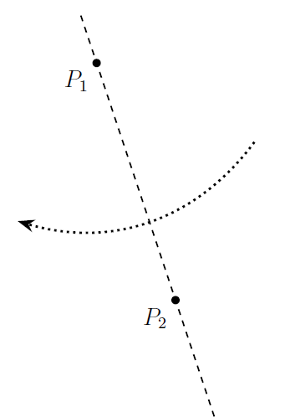**אקסיומה 1:** בהינתן שתי נקודות ו- , קיים קפל יחיד העובר דרך שתיהן.

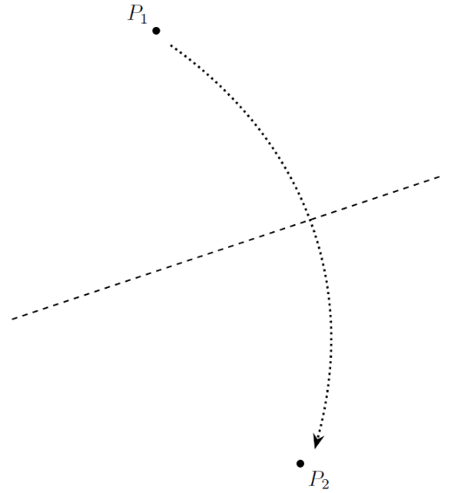**אקסיומה 2:** בהינתן שתי נקודות ו- , קיים קפל יחיד הממקם את על גבי .

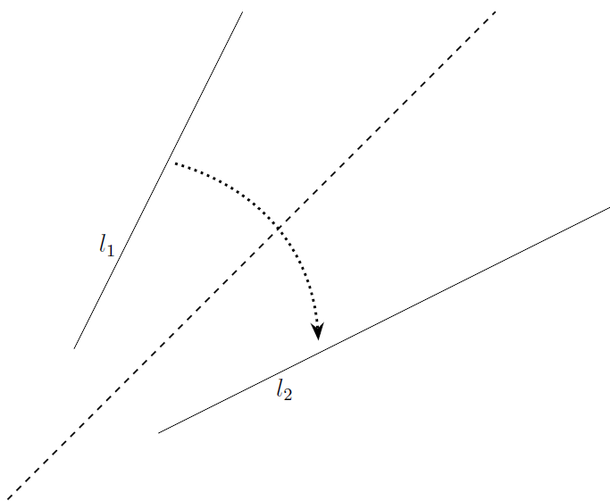**אקסיומה 3:** בהינתן שני קווים ו- , קיים קפל הממקם את על גבי.

הערה: הקפל הנוצר באקסיומה 3 מתייחס לשני מקרים:

עבור המקרה בו ו- חותכים זה את זה- הקו שנוצר מהקיפול יהיה חוצה הזווית הקודקודית שנוצרת בין ל- (קיימים שני קיפולים המקיימים את אקסיומה זו).

עבור המקרה בו ו- מקבילים זה לזה- הקפל שנוצר מהקיפול יהיה ישר המקביל ל- ול- והנמצא במרחק שווה מהם.

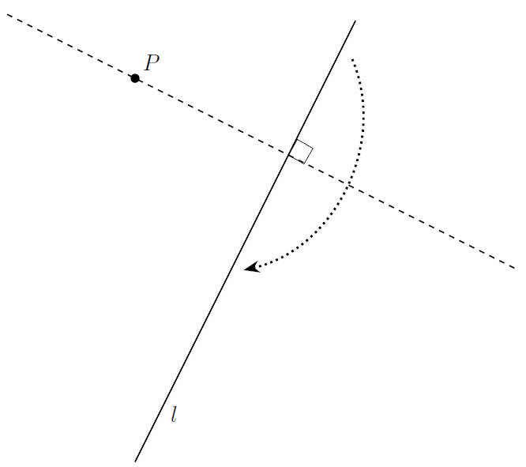**אקסיומה 4:** בהינתן נקודה וקו , קיים קפל יחיד המאונך ל-שעובר דרך .

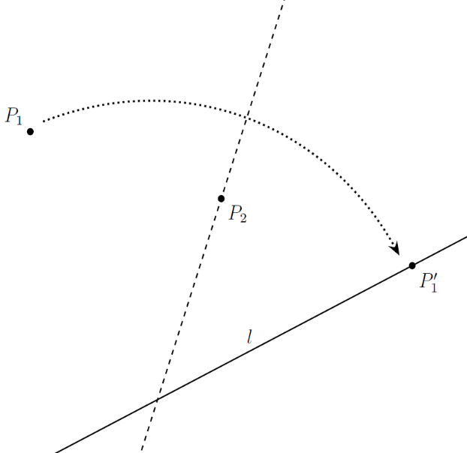**אקסיומה5 :** בהינתן שתי נקודות ו- וקו , ניתן ליצור קפל העובר דרך שימקם את על גבי .

הערה: עבור אקסיומה זה קיימים אפס, אחד או שני קיפולים אפשריים. הרחבה והסבר בנושא ניתן למצוא בפעילות מספר 4.

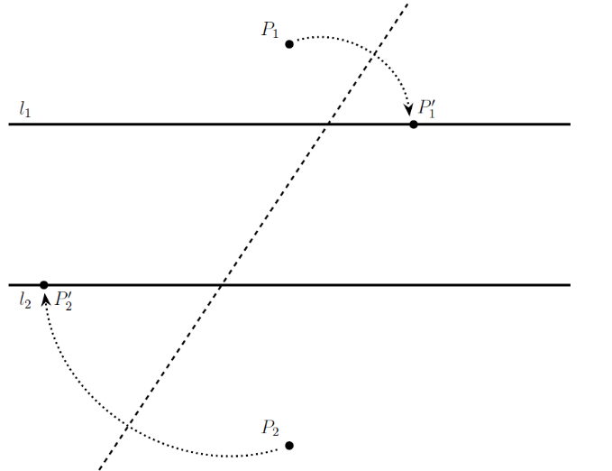**אקסיומה 6:** בהינתן שתי נקודות ו- ושני קווים ו- , קיים קפל שימקם בו זמנית את על גבי ואת על גבי .

הערה: עבור אקסיומה זו בקיימים אפס, אחד, שניים או שלושה קיפולים אפשריים. הרחבה והסבר בנושא ניתן למצוא בפעילות מספר 5.

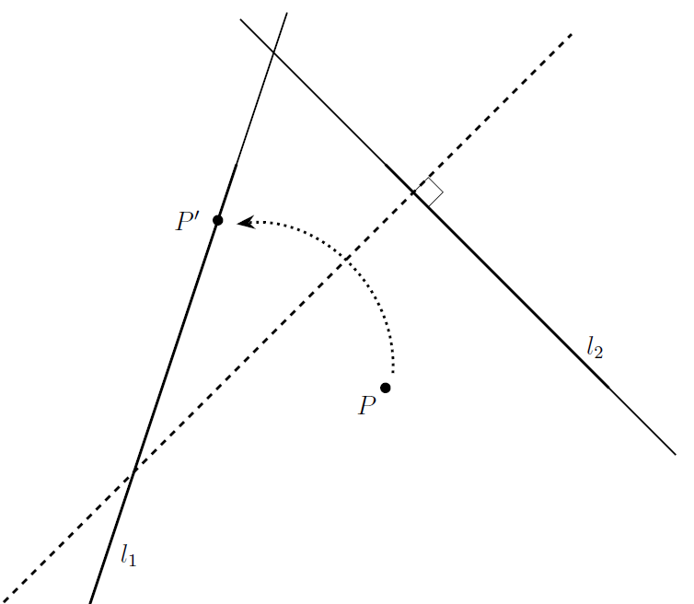**אקסיומה 7:** בהינתן נקודה ושני קווים ו- , ניתן ליצור קפל המאונך ל- שימקם את על גבי .

הערה: בניסוח האקסיומות, כל שני אובייקטים מוגדרים להיות שונים זה מזה.

## 1.3 המתמטיקה של האוריגמי

### 1.3.1 רקע

אחת ממערכות האקסיומות העתיקות והבסיסיות במתמטיקה, היא מערכת האקסיומות של הגיאומטריה של המישור—הגיאומטריה האוקלידית שפותחה על ידי היוונים. הגיאומטריה האוקלידית קרויה על שם המתמטיקאי היווני אוקלידס מהמאה השלישית לספירה שנחשב לאבי הגיאומטריה בזכות ספרו "יסודות" בו אסף ואיגד משפטים והוכחות גיאומטריות שנוסחו עוד לפניו, למבנה סדור, שיטתי ולוגי והוכיח בעצמו משפטים רבים בגיאומטריה. ההוכחות הגיאומטריות של אוקלידס התבססו בבניות בסרגל ומחוגה. הסרגל (ללא שנתות מידה) שימש לסימון קווים ישרים בלבד, והמחוגה שימשה כמכשיר להתוויית מעגלים. בעזרת שני הכלים המינימליים של סרגל ומחוגה הצליחו היוונים לבנות בניות גיאומטריות רבות והוכיחו משפטים רבים.

למרות הישגיהם הרבים של היוונים והתפתחותה של הגיאומטריה האוקלידית היו מספר בעיות שהיוונים לא הצליחו לפתור בעזרתן סרגל ומחוגה: חלוקת זווית שרירותית לשלושה חלקים שווים, הכפלת נפח קובייה, בניית מצולע משוכלל בעל שבע צלעות, תרבוע מעגל—בניית ריבוע בעל שטח שווה לשטחו של מעגל נתון ובניית משולש על-פי שלושת חוצי הזווית שלו.

במשך שנים רבות ניסו מתמטיקאים רבים לפתור בעיות אלו ללא הצלחה. רק במאה ה- 19 כאשר פותחה תורת השדות, הוכח כי לא ניתן לפתור בעיות אלו בעזרת סרגל ומחוגה. הסיבה לכך שלא ניתן לפתור בעיות אלו בעזרת סרגל ומחוגה היא כי הפתרון דורש בנייה של שורש שלישי של מספר (למעט תרבוע המעגל שמתבססת על בניית המספר פאי). בסרגל ומחוגה ניתן לבנות רק מספרים שניתן לבטאם באמצעות פעולות החשבון +,-,*,., וכן שורש ריבועי.

עם התפתחותה של המתמטיקה של האוריגמי, הוכח כי בעזרת אקסיומות האוריגמי ניתן לבנות שורש שלישי של מספר ובכך לפתור כמעט את כל הבעיות הנ"ל**.**

### **1.3.2** מה מחדשת תורת האוריגמי?

בבסיס הגיאומטריה האוקלידית נמצאות שש בניות בסיסיות אשר כל בנייה אחרת נבנית באמצעותן. הבניות הבסיסיות הן: חציית קטע, חציית זווית, העתקת קטע, העתקת זווית, הטלת אנך לישר דרך נקודה שאינה על הישר והצבת אנך לישר דרך נקודה על הישר.

באמצעות אקסיומות 1-5, 7 של האוריגמי ניתן ליצור את כל הבניות הבסיסיות של הגיאומטריה האוקלידית. מכיוון שבניות אלו מהוות בסיס לכלל הבניות האפשריות בגיאומטריה האוקלידית, נוכל להסיק שבעזרת אקסיומות האוריגמי ניתן לבנות כל הבניות האפשריות של הגיאומטריה האוקלידית.

החידוש הגדול של תורת האוריגמי הוא אקסיומה מספר 6. האפשרות להניח בו זמנית שתי נקודות שונות על גבי שני ישרים נתונים מאפשרת בניות שלא ניתן לבצע בגיאומטריה האוקלידית.

לכן, אקסיומה מספר 6 היא הבסיס לפתרון הבעיות שלא ניתן לפתור בגיאומטריה האוקלידית וניתן לפתור באמצעות אוריגמי ולבעיות נוספות בתורת האוריגמי. מעבר לכך, היא מהווה בסיס משמעותי למתמטיקה של האוריגמי.

## 1.4 הוכחה על ידי קיפול

לאורך הפעילות התלמידים יידרשו מספר פעמים "להראות על ידי קיפול". הכוונה בדרישה זו היא שהתלמיד יבצע קיפול שיסביר מדוע טענה מסוימת נכונה. כדי שהתלמידים יוכלו לבצע קיפול כזה. עליהם להבין איזה קיפול יספק הסבר לטענה ומדוע. לכן, על המורה להסביר לתלמידים לפני הפעילות מהי משמעות הדרישה הזו ומתי קיפול מסוים מוכיח טענה. אנו מצרפים כאן הסבר פשוט ומהיר שכדאי לדון בו עם התלמידים לפני תחילת הפעילות (ניתן להסביר זאת לתלמידים גם תוך כדי הפעילות כשיעלה הצורך):

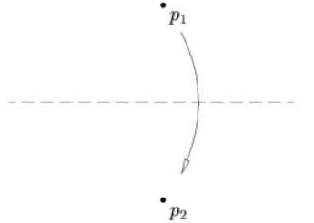**הוכחה ע" קיפול**

נתבונן על אקסיומה מספר 2:

בהינתן שתי נקודות , קיים קיפול המניח את על . 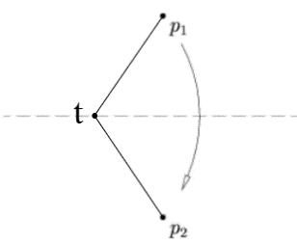נתבונן על הקו הנוצר מהקיפול שמניח את על : נסמן ב- t נקודה שרירותית על הקו שנוצר מהקיפול. נחזור על הקיפול ונשאיר את הדף סגור. ניתן לראות שהנקודה t נשארת במקומה (או מונחת על גבי עצמה) ואילו הנקודה מונחת על . מכאן, נוכל להסיק שהקיפול שיצרנו ממקם את הקטע על גבי הקטע .

לכן הקטעים שווים באורכם ().

כעת נוכל להשתמש במונח הוכחה על ידי קיפול בהקשר הזה-

**אם קיפול מעתיק קצות קטע אחד אל קצות קטע אחר- הקטעים שווים**.

# 2 הצעה לפעילות בנושא מקום גיאומטרי דרך קיפולי נייר (אוריגמי)

## 2.1 מבוא לפעילות

בבסיס הפעילות המוצגת לפניכם נמצאות אקסיומות האוריגמי אשר באמצעותם יתנסו התלמידים ביצירת מקומות גיאומטריים שונים. קיפולי נייר יכולים לתרום להבנת המושג "מקום גיאומטרי" כי הם מהווים אמצעי מוחשי למשמעות המושג.

**אופן העברת הפעילות**

1. הפעילות בנויה משני חלקים עיקריים: החלק הראשון עוסק בהיכרות עם אקסיומות האוריגמי והאופן שבו ניתן להתאים את הפעילות לכיתה בה מלמדים ולצרכיה. לאחר פעילות הפתיחה. תלמידים חזקים יכולים לקבל את דפי הפעילות ולהתקדם בהם באופן עצמאי. אנו ממליצים להדריך את התלמידים האחרים תוך כדי הפעילות, ולעצור בין הפעילויות כדי לקיים דיון לגבי המסקנות.
2. הפעילויות מופיעות בסדר שלדעתנו אופטימלי מבחינה פדגוגית ולא בסדר המקורי שבו מופיעות האקסיומות. גם כאן ניתנת למורה האפשרות לשנות את סדר הפעילויות לפי שיקול דעתו. פעילות מספר 1 חיונית להמשך ולכן כדאי להתחיל בה גם אם מחליטים לשנות את הסדר הפעילות או לדלג על חלקים ממנה.
3. הפעילות משלבת בתוכה יישומוני גיאוגיברה שמטרתם להעמיק את ההבנה לגבי התכונות והמקומות הגיאומטריים שנוצרים מהאקסיומות ומהקיפולים

**דפים לקיפול**

את קיפולי הנייר ניתן לבצע על דפים שונים:

1. דפי קיפול המיועדים לאוריגמי שניתן לרכוש בחנויות מתאימות.[2]
2. כל דף בצורת מלבן או ריבוע.
3. נייר אפיה גזור בצורת ריבוע/מלבן (מקל על סימון נקודות בזמן קיפול.

כדאי שדפי הקיפול יהיו מוכנים מראש לכל תלמיד. לפעילות הפתיחה כל תלמיד זקוק לשבעה דפים. לדפי הפעילות כל תלמיד זקוק לשישה דפים לקיפול (לפחות בגודל A5 ) וכדאי שיהיו גם רזרבות.

## 2.2 פעילות בנושא מקומות גיאומטריים דרך אקסיומות האוריגמי

**נושא הפעילות:**

מקומות גיאומטריים דרך קיפולי נייר.

**מטרות הפעילות:**

1. היכרות המושג "מקום גיאומטרי" והבנת משמעותו על ידי קיפולי נייר.
2. היכרות עם מערכת אקסיומות חדשה – מערכת האקסיומות של האוריגמי, ועם המקומות הגאומטריים המתוארים ע"י אקסיומות אלו.
3. תרגול מציאת מקומות גיאומטריים תוך שימוש בידע שנלמד מאקסיומות האוריגמי.

**קהל יעד:**

תלמידי כיתה י"ב ברמת 5 יח"ל במתמטיקה.

**ידע קודם:**

גיאומטריה אנליטית לכיתה י"ב ברמת 5 יח"ל עד לפרק על מקומות גיאומטריים (בדגש על מעגל ופרבולה).

**מהלך הפעילות**

**חלק ראשון:**

**שלב א': היכרות עם תורת האוריגמי**

המורה יבצע לתלמידים היכרות ראשונית עם תורת האוריגמי:

1. המורה יספר בקצרה על הרקע היסטורי שמתאר איך קיפולי נייר פשוטים הפכו לתורה מתמטית מתקדמת ופורצת דרך.[3]
2. המורה יסביר לתלמידים על אקסיומות האוריגמי— האקסיומות הן המהלכים הבסיסיים שניתן לבצע בעזרת אוריגמי. כל הקיפולים הקיימים באוריגמי נוצרים על ידי שימוש במהלכים אלו.[4]
3. המורה יכיר לתלמידים את המושגים הבסיסיים הקשורים לאקסיומות האוריגמי: נקודה וישר (מסומנים על הדף) וקפל (קו הנוצר כתוצאה מקיפול).

**שלב ב: היכרות והתנסות עם אקסיומות האוריגמי**

המורה תציג לתלמידים את מערכת האקסיומות של האוריגמי: בשביל להגביר את ההבנה של האקסיומות וכדי לאפשר לתלמידים התנסות ראשונית עם קיפולים, אנו ממליצים להשתמש בדך הפעילות "התנסות בקיפול אקסיומות האוריגמי" (נספח 1) שבה התלמידים יבצעו עבור כל אקסיומה קיפולי נייר המהווים דוגמא לשימוש באקסיומה (בתחתית כל אקסיומה ישנה משימת קיפול מתאימה).

**שלב ג': היכרות עם המושג "מקום גיאומטרי**

המורה תיתן את ההגדרה למושג "מקום גיאומטרי":

מקום גיאומטרי הוא אוסף נקודות המקיימות תנאי מסוים. את המקום הגיאומטרי מבטאים על ידי משוואה המקשרת בין x ל-y. לעיתים, ניתן לאפיין גם את הצורה של המקום הגיאומטרי (קו ישר בעל תכונה מסוימת, מעגל, נקודה, פרבולה וכדומה).

**חלק שני:**

**שלב א': היכרות עם מקומות גיאומטריים שונים דרך אקסיומות האוריגמי:**

המורה תחלק לתלמידים את דפי הפעילות העוסקים במציאת מקומות גיאומטריים על ידי קיפולי נייר (פרק 3 במסמך זה).

ניתן לתת לתלמידים לעבוד באופן עצמאי או לחלק בכל פעם חלק מהפעילות ולדון במסקנות מכל חלק במליאה.

**שלב ב': התנסות יישומית במציאת מקומות גיאומטריים**

המורה תחלק לתלמידים את דף התרגילים המתאימים לפעילות (פרק 4 במסמך זה). התלמידים ישתמשו במסקנות מהפעילות כדי למצוא את המקומות הגיאומטריים המבוקשים. הערה: ניתן לשלב בין שלבים א' ו-ב': לאחר סיום פעילות משלב א', לתת לתלמידים לפתור את התרגיל משלב ב' המתאים לפעילות זו.

# 3 דפי חקר בנושא מקומות גיאומטריים באמצעות אוריגמי

**במשימות הבאות נתבונן על מקומות גיאומטריים שונים דרך אקסיומות האוריגמי.**

## 3.1 אנך אמצעי כמקום גיאומטרי

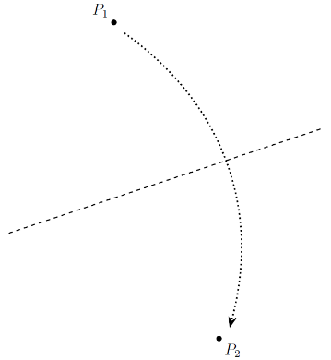

נתבונן על **אקסיומה מספר 2**: בהינתן שתי נקודות שונות , , קיים קפל יחיד המניח את על .

נחקור מהו המקום הגיאומטרי הנוצר על-ידי הקיפול מאקסיומה 2:

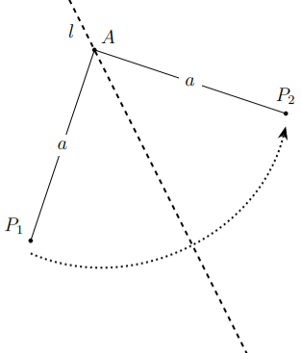השתמשו בדף קיפול ובצעו עליו את הפעולות הבאות:

1. בחרו שתי נקודות על הדף וסמנו אותן ב- ו- .
2. בצעו קיפול שיניח את על וסמנו את הקו שנוצר מהקיפול ב- .
3. בחרו נקודה שרירותית על וסמנו אותה ב- .
4. הראו על ידי חזרה על הקיפול ש- (כלומר, שמרחקה של מ- שווה למרחקה מ- ).

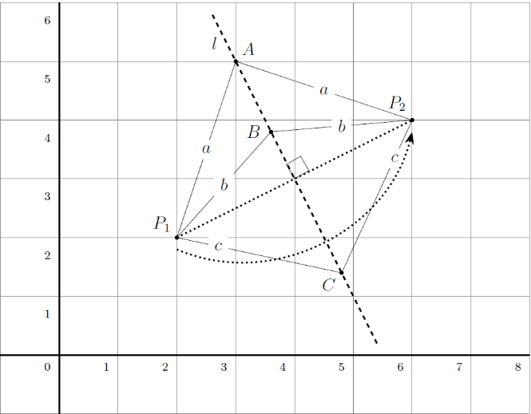

1. בחרו שתי נקודות אקראיות נוספות על , וסמנו אותם ב B- ו- C. הראו על ידי קיפול שמתקיים ו .

2. השערה - המדען הצעירמה ניתן להסיק לגבי נקודות (כל הנקודות) הנמצאות על הישר ?

(ניתן לבצע הכללה כי מייצגת נקודה אקראית על (.

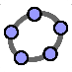היכנסו [ליישומון](https://www.geogebra.org/m/vutpdhnw) המתאר את הקפל שנוצר באקסיומה 2. הזיזו את הסליידר כדי לנוע על הקפל שנוצר (הקו המקווקו באדום). התבוננו על מרחקן של הנקודות שעל הקפל מהנקודות (הזווית בת ה 90 מעלות והמרחקים מחושבים על ידי גיאוגברה).

מה ניתן לומר על מרחקים אלו? האם ממצאי היישומון מחזקים את המסקנה שהסקתם בסעיף הקודם?

2. השערה - המדען הצעירהאם ייתכן שקיימות נקודות נוספות **שאינן** על אשר מרחקן מ- שווה למרחקן מ- ? הוכיחו את טענתכם. (רמז: הניחו שקיימת נקודה כזו, סמנו אותה ב ומצאו סתירה בתכונות של משולש שווה-השוקיים (

2. השערה - המדען הצעירמה נוכל להסיק לגבי המקום הגיאומטרי ש - מתאר?

1. הוכיחו ש הוא אנך אמצעי לקטע .

**מסקנות:**

כל הנקודות על הישר *, מקיימות שמרחקיהן מהנקודות*  ו-  *שווים זה לזה. כלומר, הוא המקום הגיאומטרי של כל הנקודות שמרחקיהן מהנקודות*  ו-  *שווים זה לזה. הוא האנך האמצעי לקטע ולכן נסיק:*

***המקום הגיאומטרי של כל הנקודות שמרחקיהן משתי נקודות*  ו-  *שווים זה לזה הוא האנך האמצעי לקטע* .**

*במקרה זה הצורה של המקום הגיאומטרי היא קו ישר המהווה אנך אמצעי לקטע .*

## 3.2 ישר אחד ושני ישרים כמקום גיאומטרי

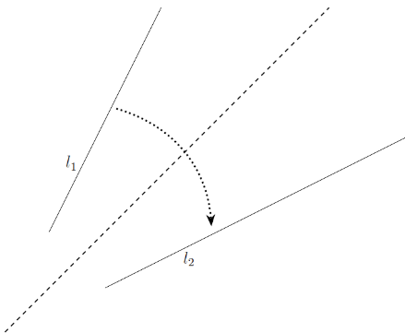נתבונן על **אקסיומה מספר 3**:

בהינתן שני קווים , קיים קפל (אחד או שניים) המניח את על .

נחקור מהו המקום הגיאומטרי הנוצר על-ידי הקיפול:

**א. נניח ש ו חותכים זה את זה:**

1. קחו דף קיפול ושרטטו שני ישרים החותכים זה את זה. סמנו את הישרים ב- ו- .
2. קפלו את הדף וצרו את קיפול שיניח את על .

עברו בעט על הקו הנוצר מהקיפול וסמנו אותו ב- .

1. 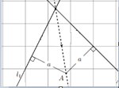בחרו נקודה על וסמנו אותה ב- A .
2. א. הורידו בעט אנך מ- ל- .

ב. הראו על ידי קיפול שהמרחק של A מ- שווה למרחקה מ - . נמקו.

רמז: תחילה השתמשו בקיפול בכדי להוכיח חפיפת משולשים (צלע-צלע-צלע) ולאחר מכן השתמשו בתכונות המשולשים החופפים כדי להוכיח את הטענה.

?

1. האם ניתן לטעון את הטענה לגבי נקודה A על כל נקודה שנמצאת על ?

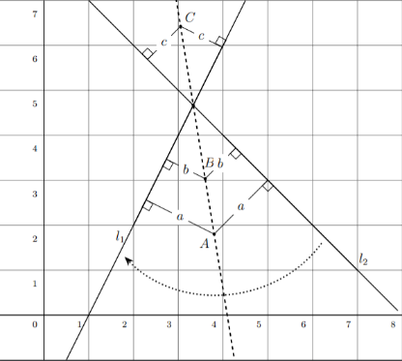הסבירו.

מסקנה: כל הנקודות על נמצאות במרחק שווה מ- ומ- .

היכנסו [ליישומון](https://www.geogebra.org/m/qqcutqkn) המתאר את הקפל שנוצר באקסיומה 3. שימו לב- גודל הזוויות ביישומון מחושב על ידי גיאוגברה. האנכים היוצאים מהנקודה לקווים מסומנים כדי לוודא שהמרחקים בין הנקודה לשני הקווים שווים. לאחר התנסות ביישומון, מהי לדעתכם התכונה שמקיים הקפל שנוצר באקסיומה זו?

1. הוכיחו כי חוצה את הזווית הקודקודית שנוצרת בנקודת החיתוך של ו- .

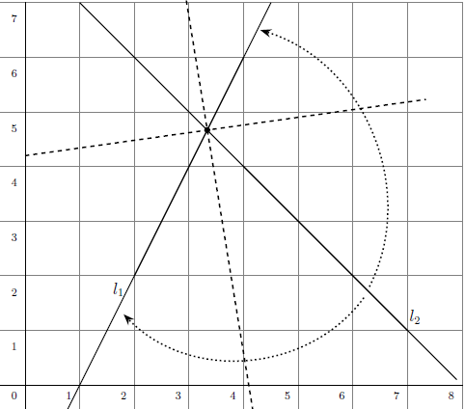

2. השערה - המדען הצעירהאם ניתן למצוא קיפול נוסף המניח את על ?

מצאו אותו וסמנו אותו ב- .

2. השערה - המדען הצעירהאם ישנם קיפולים נוספים כאלה?

2. השערה - המדען הצעירהאם ניתן להסיק המסקנה מסעיף 5 גם על כל הנקודות שנמצאות על ?

2. השערה - המדען הצעירמה ניתן להסיק לגבי המקום הגיאומטרי שמייצגים הישרים ו- ?

**מסקנה:**

**המקום הגיאומטרי של כל הנקודות שמרחקיהן משני ישרים נחתכים שווים הם הישרים החוצים את שתי הזוויות הקודקודיות הנוצרות בין שני הישרים.**

**ב. נניח ש ו מקבילים זה לזה:**

1. 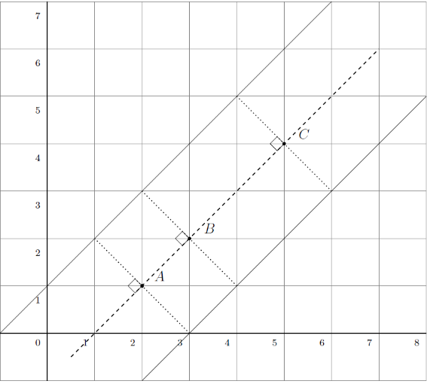התבוננו בדף הקיפול המתאר את אקסיומה 3 עבור ישרים מקבילים. קפלו את הדף וצרו את קיפול שיניח את על .

סמנו את הקו הנוצר מהקיפול ב- .

1. האם קיימים קיפולים נוספים המניחים את על .?
2. נסו לאפיין את המקום הגיאומטרי שמייצג ?

רמז: בחרו נקודה על והראו שמרחקה מ שווה למרחקה מ .

**מסקנה:**

**הקו הנוצר מהקיפול הוא המקום הגיאומטרי של כל הנקודות שמרחקיהן מ- ומ- שווים. קו זה הוא הישר שמרחקו מ- שווה למרחקו מ-**

## 3.3 מקום גיאומטרי שהוא קטע



נתבונן על **אקסיומה מספר 1**:

בהינתן שתי נקודות שונות , קיים קיפול יחיד העובר דרך שתיהן.

קחו דף קיפול ובצעו בו את הפעולות הבאות:

1. בחרו שתי נקודות על דף הקיפול וסמנו אותם ב ו- .
2. בצעו קיפול שיעבור דרך שתי הנקודות.
3. עברו בעט על הקו שנוצר מהקיפול וסמנו אותו ב-.

**נתבונן כעת רק על נקודות הנמצאות על הקטע :**

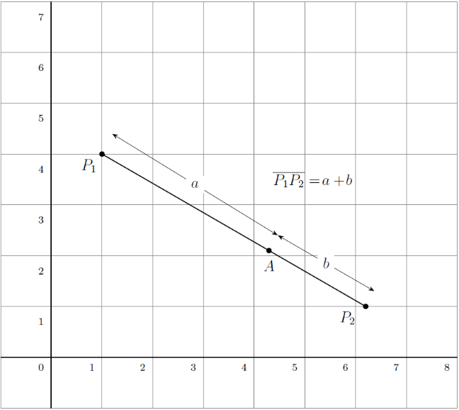

2. השערה - המדען הצעירנסו לחשוב על תכונה המאפיינת את כל הנקודת הנמצאות על **הקטע** . רמז: בחרו נקודה על הקטע והתבוננו על סכום המרחקים שלה מ ומ- .

תשובה: סכום מרחקיהן של כל הנקודות הנמצאות על הקטע מהנקודות שווה לאורך הקטע .

2. השערה - המדען הצעירהאם ייתכן שקיימות נקודות נוספות במישור **שאינן** על הקטע המקיימות את התכונה שגילינו? הצדיקו את טענתכם. רמז: סכום כל שתי צלעות במשולש גדול מהצלע השלישית.

**מסקנה:**

**הקטע הוא המקום הגיאומטרי של כל הנקודות שסכום מרחקיהן מהנקודות שווה לאורך הקטע .**

**כעת, נתבונן על נקודות שנמצאות על אשר אינן על הקטע :**

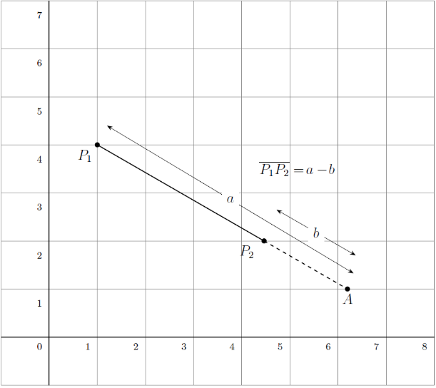

2. השערה - המדען הצעירנסו לחשוב על תכונה המאפיינת את כל הנקודת הנמצאות על - אך אינן על **הקטע** .

רמז: בחרו נקודה על הקטע והתבוננו על הפרש המרחקים שלה מ ומ- .

תשובה: **הפרש** מרחקיהן של כל הנקודות הנמצאות על אך אינן על הקטע מהנקודות שווה לאורך הקטע .

2. השערה - המדען הצעירהאם ייתכן כי קיימות נקודות נוספות במישור **שאינן** על המקיימות את התכונה הנ"ל? הצדיקו את טענתכם. רמז: סכום כל שתי צלעות במשולש **גדול** מהצלע השלישית.

2. השערה - המדען הצעיר

מצאנו שתי תכונות שכל נקודה על מקיימת לפחות אחת מהן.

כעת, נסו לאפיין את המקום הגיאומטרי שמתאר *.*

**מסקנה:**

**(הקו הנוצר מהקיפול) הוא המקום הגיאומטרי של כל הנקודות שסכום מרחקיהן ו/או הפרש מרחקיהן מהנקודות שווה לאורך הקטע .**

## 3.4 המקומות הגיאומטריים הנלמדים מאקסיומה 5

### 3.4.1 המעגל כמקום גיאומטרי

1. קחו דף קיפול ובצעו את הפעולות הבאות:
2. סמנו על הדף את הנקודות ו- כמתואר באיור.

1. צרו קפל שעובר דרך  (אל תפתחו את הדף חזרה).
2. סמנו בעט את הנקודה על הדף שעליה מונחת .

טיפ: חוררו את הדף בנקודה כדי להקל את סימון הנקודה.

1. הסבירו על ידי קיפול מדוע מרחקה של מ שווה למרחקה של  *מהנקודה החדשה שנוצרה.*

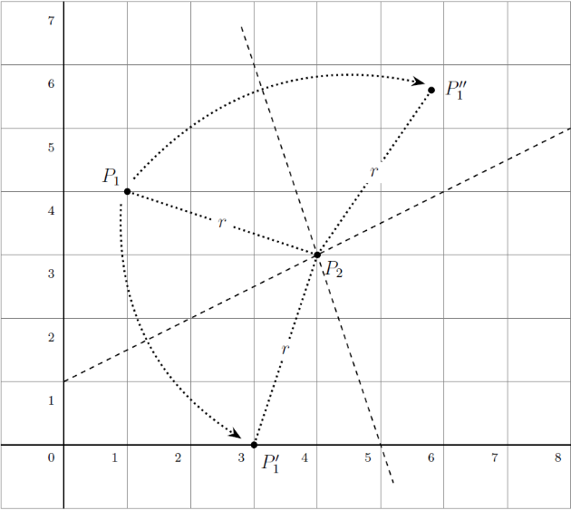

1. פתחו את הדף ובצעו את סעיפים ב'-ג' משלב 1 עבור קפל אחר שעובר דרך . בצעו פעולה זו מספר פעמים.
2. מהי התכונה המשותפת לכל הנקודות שנוצרו?

כל הנקודות שנוצרו נמצאות במרחק שווה מ ומרחק זה הוא אורך הקטע .

1. התבוננו בדף הקיפול. איזו צורה יוצר אוסף הנקודות שהתקבל? (ביצוע סעיפים ב'-ג' משלב 1 פעמים רבות ייתן תמונה ברורה).



התבוננו [ביישומון](https://www.geogebra.org/m/qwpgjemf) המתאר את הקיפולים שביצעתם בסעיפים 1-3. הסבר על היישומון: נתונות הנקודות  ו- .  הסליידר מאפשר לשנות את השיפוע של הקפל (הקו) העובר דרך . היא נקודת השיקוף של  ביחס לקפל העובר דרך והיא תשנה את מיקומה בהתאם לשינוי השיפוע של הקפל. אם בוחרים "עקוב אחרי " ומזיזים את הסליידר מקבלים את כל נקודות השיקוף, ואפשר לראות שאוסף נקודות השיקוף האפשריות מתאר מעגל. (אפשר למחוק את העקבות על ידי ctrl-F.)

2. השערה - המדען הצעיר

איזו נקודה מהווה את מרכז המעגל שקיבלתם? בטאו את אורך הרדיוס.

2. השערה - המדען הצעירהאם ייתכן שקיימות נקודות נוספות **שאינן** על המעגל שנוצר (אלא בתוכו או מחוצה לו), אשר מקיימות גם הן את התכונה שמצאתם בסעיף מספר 3? נמקו את תשובתכם.

1. 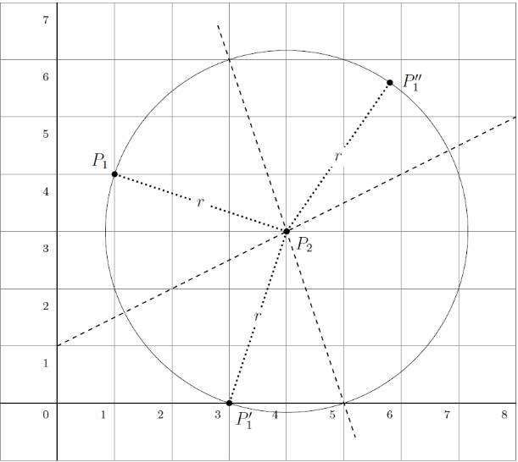מהו צורתו של המקום הגיאומטרי של כל הנקודות שמרחקן מנקודה נתונה הוא קבוע?

**מסקנה:**

**המקום הגיאומטרי של כל הנקודות הנמצאות במרחק קבוע מנקודה נתונה הוא מעגל .**

**הקטע הוא המקום הגיאומטרי של אוסף הנקודות שסכום מרחקיהן מהנקודות שווה לאורך הקטע .**

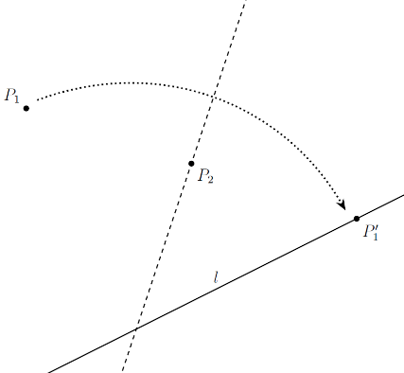

### 3.4.2 נקודות בודדות כמקום גיאומטרי

כעת נחקור את המקום הגיאומטרי הנוצר מהקיפול באקסיומה מספר 5:

**אקסיומה מספר 5**: בהינתן שתי נקודות , וקו , קיים קפל המניח את על גבי והעובר דרך .

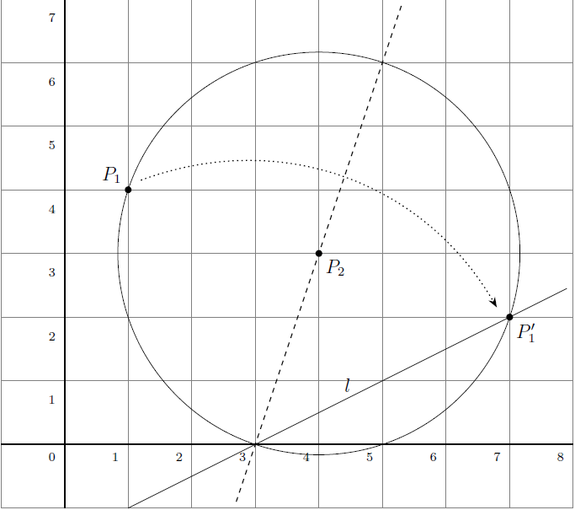בחלק א' ראינו שכאשר מבצעים קפל כלשהו העובר דרך הנקודות האפשריות עליהן תונח יוצרות מעגל שמרכזו ושהרדיוס שלו הוא אורך הקטע . אקסיומה 5 דורשת שהקפל שנבצע יקיים תנאי נוסף.

1. התבונן באקסיומה 5 וקבע מהו התנאי הנוסף?
2. מבין כל הקפלים שבעזרתם יצרנו מעגל בחלק א', כמה קפלים אפשריים יניחו את על הישר  *בכל אחד מהמקרים הבאים:*
3. *חותך את המעגל (בשתי נקודות).*
4. *משיק למעגל .*
5. *והמעגל זרים זה לזה (אינם נפגשים).*

היעזרו [ביישומון](https://www.geogebra.org/m/ht6tasms) כדי לענות על סעיף 2. הסבר על היישומון: ביישומון זה נרחיב את היישומון הקודם כדי להדגים את אקסיומה 5. נתונות נקודה  , נקודה  ונתון קו. קיימים שני קיפולים העוברים דרך  ומניחים את על הקו. ביישומון הקודם ראינו שהמקום הגיאומטרי של אוסף נקודות השיקוף  הוא מעגל שמרכזו  והרדיוס שלו הוא המרחק מ-   ל- . הנקודות , ו-  בהן נקודת השיקוף  מונחת על הקו מגדירות את הקיפולים הדרושים.

שימו לב אם אין נקודות חיתוך בין המעגל והקו אז לא קיים קיפול שיניח את על הקו. כמו כן, במקרה בו הקו משיק למעגל, קיים רק קיפול אחד שיניח את  *על הקו.*

2. השערה - המדען הצעיר***אקסיומה 5 מתארת את המקום הגיאומטרי של אוסף הנקודות שמרחקן מנקודה הוא אורך הקטע והן מונחות על ישר .***

*על פי תשובותיכם בסעיף מספר 2, מהי צורתו של המקום הגיאומטרי המתקבל בכל אחד מהמקרים?*

*תשובות:*

1. *שתי נקודות (נקודות החיתוך של המעגל והישר).*
2. *נקודה אחת (נקודת ההשקה).*
3. *אין פתרון (המקום הגיאומטרי המבוקש לא קיים).*

## 3.5 המקומות הגיאומטריים הנלמדים מאקסיומה 6

### 3.5.1 פרבולה כמקום גיאומטרי

בפעילות זו נתבונן על הגדרת הפרבולה ועל המקום הגיאומטרי אותו היא מתארת.

קחו דף קיפול ובצעו עליו את הפעולות הבאות:

1. סמנו בעט את שפת הדף התחתונה וסמנו את הישר הנוצר ב- . סמנו נקודה בקרבת כמתואר באיור.
2. בחרו נקודה על הישר וסמנו אותה ב .

צרו קפל שיניח את הנקודה על הנקודה .

1. פתחו את הדף ומקמו את במקום אחר על הישר . בצעו את סעיף מספר 2 עבור הנקודה החדשה.
2. חזרו על פעולה זו מספר פעמים— בכל פעם סמנו נקודה על ובצעו את הקיפול שיניח אותה על נקודה .

2. השערה - המדען הצעיר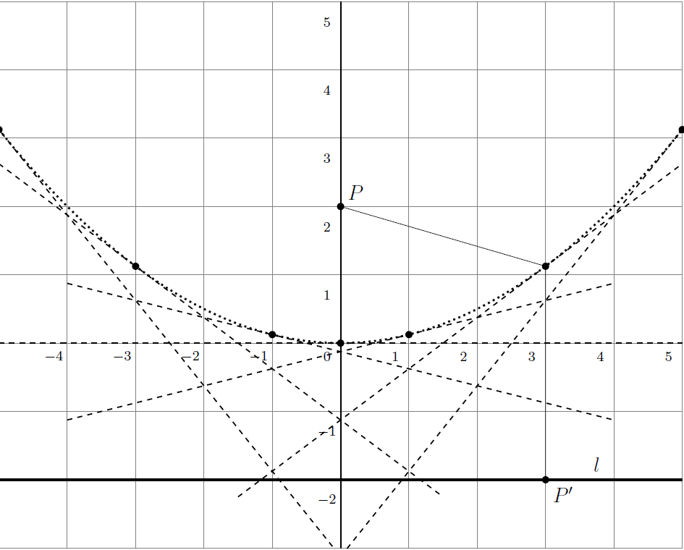

פתחו את הדף והתבוננו על הצורה הנוצרת מהקפלים (ביצוע שלב 2 מספר רב של פעמים ייתן תמונה ברורה).

איזו צורה קיבלתם?



השתמשו [ביישומון](https://www.geogebra.org/m/ydck5aye) כדי לאשש את תשובתכם. גררו את הנקודה P והפעילו את האפשרות "עקוב אחרי הקפלים" .

2. השערה - המדען הצעיר

שערו מהו היחס בין הקפלים לפרבולה?

בהמשך הפעילות נוכיח שהקפלים משיקים לפרבולה.

היכן לדעתכם תהיה נקודת ההשקה?

2. השערה - המדען הצעיר

כתבו את ההגדרה של פרבולה.

קבעו מי המוקד ומי המדריך בפרבולה שנוצרה.

**כיצד נוצרה הפרבולה?**

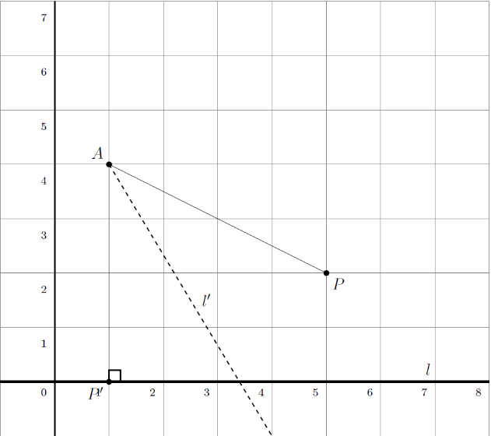

1. חזרו אל דף הקיפול . בחרו נקודה על ובצעו קפל שיניח אותה על . עברו בעט על הקו שנוצר מהקיפול וסמנו אותו ב-.
2. העבירו מהנקודה אנך לישר . סמנו ב- את נקודת החיתוך של האנך עם הקו .
3. הראו על ידי קיפול ש- .

2. השערה - המדען הצעירמה ניתן להסיק לגבי נקודה ?

מרחקה של מהנקודה  *שווה למרחקה מהישר . כלומר, היא נקודה על הפרבולה שהמוקד שלה והמדריך שלה הוא הישר .*

אם נכליל מסקנה זו על הקפלים הנוספים שיצרנו נקבל את הגדרת הפרבולה:

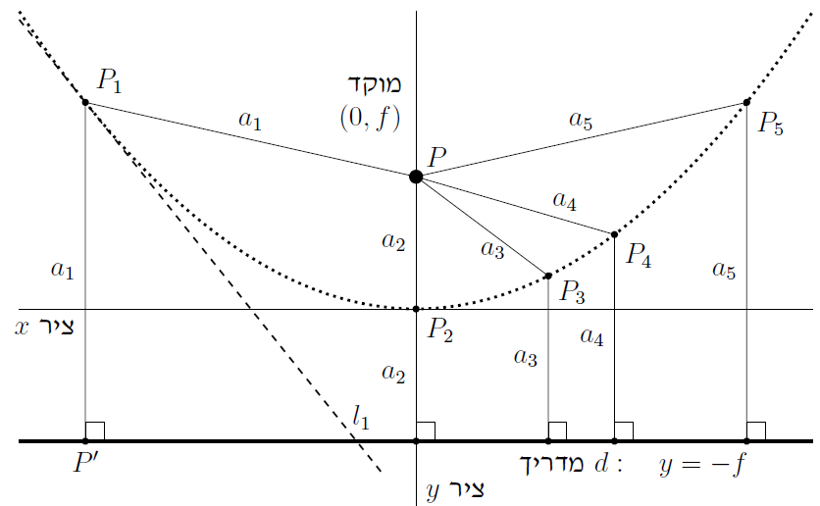

**המקום הגיאומטרי של כל הנקודות שמרחקן מנקודה נתונה (מוקד) שווה למרחקן מישר נתון (מדריך) הוא פרבולה.**

### 3.5.2 המשיק לפרבולה

בחלק א' ראינו שאוסף הקפלים שמניחים נקודה נתונה על ישר יוצרים מתאר של פרבולה. כעת, נוכיח שכל אחד מהקפלים הללו משיק לפרבולה:

1. 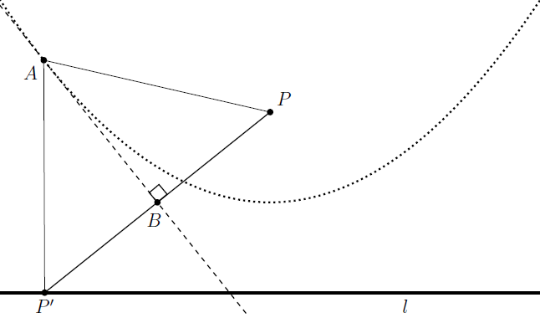נתונה פרבולה עם מוקד ומדריך . ותהיי נקודה על מדריך הפרבולה. הוכיחו כי הקפל המניח את על מהווה אנך אמצעי לקטע . הדרכה: הוכיחו כי *.*
2. הוכיחו כי האנך האמצעי לקטע המחבר את מוקד הפרבולה עם נקודה על מדריך הפרבולה משיק לפרבולה.

**הצעה להוכחה:**

נסמן את האנך האמצעי ב- ונסמן את נקודת החיתוך שלו עם הקטע ב- (ראה איור).

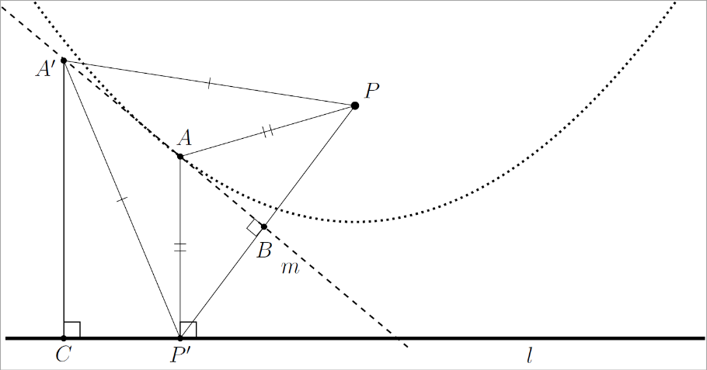

נניח כי אינו משיק לפרבולה. אז חותך את הפרבולה בשתי נקודות שונות. כלומר, קיימת נקודה נוספת על הפרבולה שנמצאת על . נסמן אותה ב . נוריד מ- אנך לישר ונסמן את נקודת החיתוך של האנך עם ב- C. מונחת על האנך האמצעי לקטע ולכן (קל להוכיח על ידי חפיפת משולשים  *ו- ).* בנוסף, נמצאת על הפרבולה ולכן  *ו- . כלומר- .*

*קיבלנו שבמשולש ישר-זווית אורך הניצב שווה לאורך היתר . זה כמובן לא ייתכן ובכך סתרנו את הטענה ש m חותך את הפרבולה מנקודה אחרת שאינה A ומכאן ש m משיק לפרבולה.*

**מסקנה:** האנך האמצעי לקטע המחבר את מוקד הפרבולה עם נקודה על מדריך הפרבולה משיק לפרבולה.

### 3.5.3 המקום הגיאומטרי המתואר על-ידי אקסיומה מספר 6

**אקסיומה מספר 6**: בהינתן שתי נקודות ו- ושני קווים ו- , קיים קפל המניח את על גבי ואת על גבי .

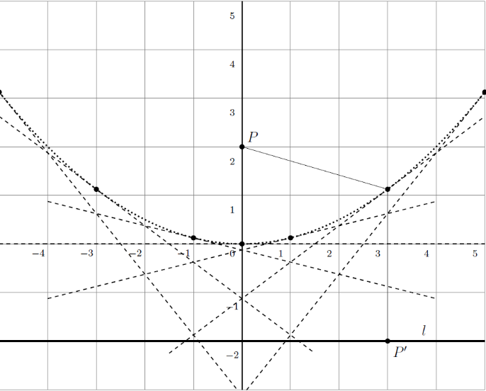

בחלק א' ראינו שאוסף הקפלים שיניחו נקודה על גבי הישר יוצרים פרבולה. בנוסף, הוכחנו שכל אחד מהקפלים הללו משיק לפרבולה. לכן, אם נתבונן על אקסיומה 6, נוכל לומר: הקפלים שיניחו נקודה על גבי הישר הם אוסף המשיקים של פרבולה שהמוקד שלה הוא והמדריך שלה הוא .

באופן דומה, הקפלים שיניחו נקודה על גבי הישר הם אוסף המשיקים של פרבולה שהמוקד שלה הוא והמדריך שלה הוא .

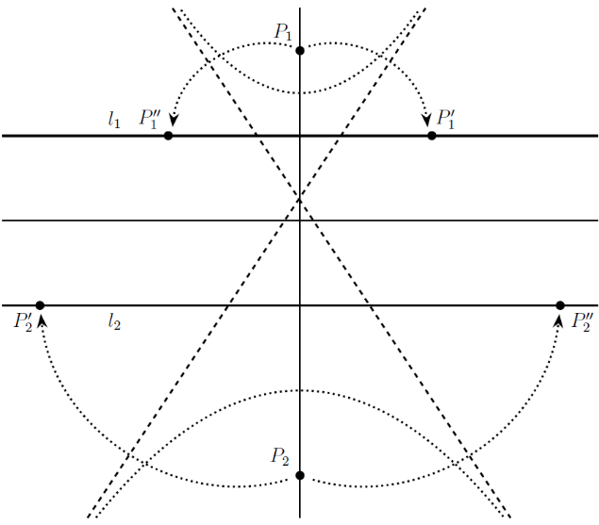**שאלות לדיון**

2. השערה - המדען הצעיר2. השערה - המדען הצעירמהם שני התנאים לקפל המתאים לאקסיומה 6?

מה התכונה שקפל צריך לקיים כדי לעמוד בשני התנאים הללו?

תשובה: על הקפל להיות **משיק משותף** לשתי הפרבולות.

2. השערה - המדען הצעיר

1. האם לכל שתי פרבולות יש משיק משותף?
2. כמה משיקים משותפים יכולים להיות לשתי פרבולות? נמקו והדגימו.

ניתן לראות דוגמאות לאפשרויות השונות בנספח לפעילות.

1. מה המשמעות של מסקנותיכם לגבי מספר הקפלים שיכולים לקיים את אקסיומה מספר 6 עבור שתי נקודות ושני ישרים נתונים.

**מסקנה:**

**קפל המתאר את אקסיומה 6 יהיה משיק משותף לשתי פרבולות: פרבולה אחת שהמוקד שלה הוא והמדריך שלה הוא ופרבולה שניה שהמוקד שלה הוא והמדריך שלה הוא .**

לשתי פרבולות יכולים להיות אפס, אחד, שניים או שלושה משיקים משותפים. לכן, עבור שתי נקודות ושני ישרים נתונים יכולים להיות אפס, אחד, שניים או שלושה קיפולים שיקיימו את אקסיומה 6.

## 3.6 המקום הגיאומטרי שמתואר על-ידי אקסיומות 4 ו-7

הערה: ניתן לדלג על סעיף זה במידת הצורך.

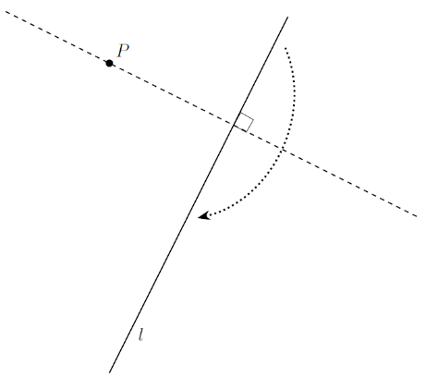נתבונן על **אקסיומה מספר 4**: בהינתן נקודה וקו , קיים קפל יחיד המאונך ל-שעובר דרך .

1. קחו דף קיפול וסמנו עליו נקודה וקו כלשהם.
2. קפלו את הדף כך שייווצר קפל המתאר את אקסיומה 4- קפל שמאונך ל- ושעובר דרך הנקודה .
3. איזה מקום גיאומטרי מתאר הקפל שנוצר? היעזרו באקסיומה כדי לאפיין את הנקודות שעליו.

**מסקנה:**

**הקפל שנוצר מאקסיומה 4 מתאר את המקום הגיאומטרי של כל הנקודות שנמצאות על הישר שעובר דרך נקודה ומאונך לישר .**

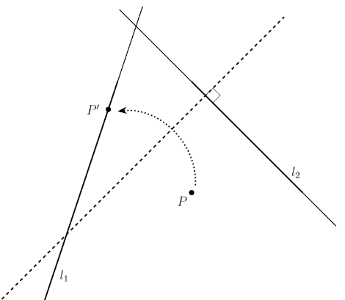

נתבונן על **אקסיומה מספר 7:** בהינתן נקודה ושני קווים ו-, ניתן ליצור קפל המאונך ל- שימקם את על גבי .

1. קחו דף קיפול וסמנו עליו נקודה וקווים ו- כלשהם.
2. קפלו את הדף כך שייווצר קפל המתאר את אקסיומה 7- קפל שמאונך ל- ושממקם את על גבי .

השאירו את הדף מקופל, וסמנו את הנקודה שעליה מונחת הנקודה בזמן הקיפול ב- . פתחו את הדף בחזרה.

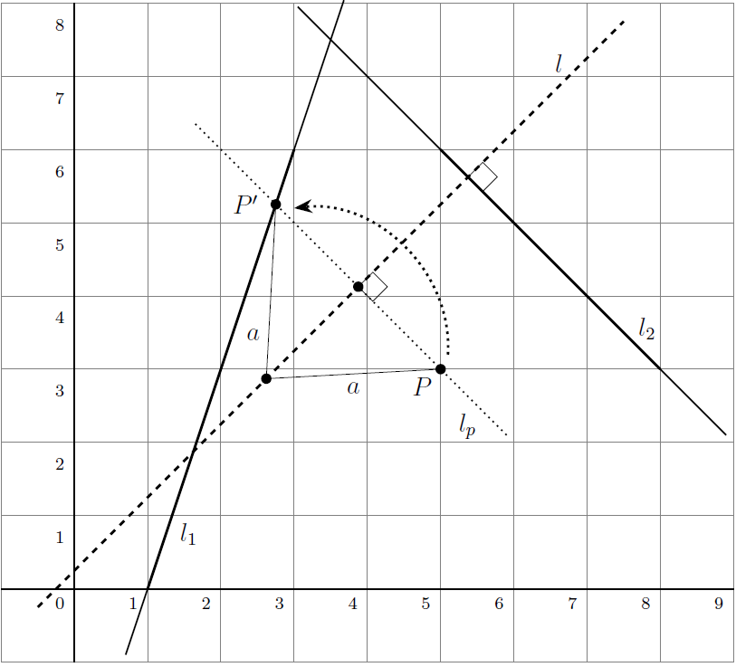

2. השערה - המדען הצעירהסבירו מדוע לכל נקודה שנמצאת על הקפל מתקיים שמרחקה מהנקודה  *שווה למרחקה מהנקודה . רמז: היזכרו באקסיומה 2 ובפעילות על מקום גיאומטרי שהוא אנך אמצעי.*

2. השערה - המדען הצעירמהן התכונות המשותפות לאוסף הנקודות שנמצאות על הקפל שנוצר באקסיומה 7?

אם כן, איזה מקום גיאומטרי הקפל שנוצר מתאר?

**מסקנה:**

הקפל שנוצר מאקסיומה 7 מתאר את המקום הגיאומטרי של אוסף הנקודות שנמצאות על הישר המאונך לישר  *ושמרחקן מ שווה למרחקו מ- , כאשר היא הנקודה על שעליה מונחת כשהדף מקופל.*

'

# 4 מקבץ תרגילים בנושא "מקום גיאומטרי"

*לפניכם מספר תרגילים יישומיים בנושא "מקום גיאומטרי". תרגילים אלו חוברו בהתאם למקומות הגיאומטריים שהתלמידים פגשו בפעילות "מקומות גיאומטריים באמצעות אוריגמי".*

*התרגילים ברובם רמה* ***בסיסית*** *וניתן לשלב אותם תוך כדי דפי הפעילות או כסיכום אחריה.*

*חלק מהתרגילים ניתן לפתור בעזרת אלגברה בלבד אך השימוש בתובנות מפעילות האוריגמי יקל על הפתרון ותעמיק את ההבנה לגבי משמעותו.*

1. *מצאו את המקום הגיאומטרי של כל הנקודות שמרחקן מהנקודה שווה למרחקן מהנקודה . העזרו בתכונה שגיליתם על אוסף נקודות זה* ***בפעילות 3.1****.*
2. *מצאו את המקום הגיאומטרי של כל הנקודות שסכום מרחקיהן או הפרש מרחקיהן מהנקודות , שווה לאורך הקטע . העזרו בתכונה שגיליתם על אוסף נקודות זה* ***בפעילות מספר 3.3****.*
3. *א. מצאו את המקום הגיאומטרי של כל הנקודות שמרחקן מהישר שווה למרחקן מהישר .*

*ב. מהי צורתו של המקום הגיאומטרי שמצאתם?*

*ג. הסבירו מדוע כל אחד מהישרים שמצאתם בסעיפים הקודמים חוצה את הזווית שבין שני הישרים הנתונים.* ***העזרו במסקנות מפעילות 3.2****.*

1. *מצאו את המקום הגיאומטרי של כל הנקודות שמרחקן מהישר שווה למרחקן מהישר .* ***העזרו במסקנות מפעילות מספר 3.2****.*
2. א. מצאו את המקום הגיאומטרי של כל הנקודות שמרחקן מהנקודה הוא *.*

ב. מהי צורתו של המקום הגיאומטרי שמצאתם?

1. *מצאו את המקום הגיאומטרי של כל הנקודות שמרחקן מהנקודה הוא ונמצאות על הישר שמשוואתו .* ***העזרו במסקנות מפעילות 3.4.2****.*
2. *א. מהי* ***צורתו*** *של המקום הגיאומטרי של כל הנקודות שמרחקן מהנקודה שווה למרחקן מהישר .* ***העזרו במסקנות מפעילות 3.5.***

*ב. מצאו את המקום הגיאומטרי הנ"ל.*

# נספחים

## נספח 1- התנסות בקיפול אקסיומות האוריגמי

הערה: בניסוח האקסיומות, כל שני אובייקטים מוגדרים להיות שונים זה מזה.

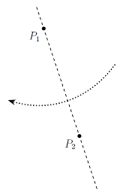**אקסיומה 1:** בהינתן שתי נקודות ו- , קיים קפל יחיד העובר דרך שתיהן.

משימה: סמנו על דף שתי נקודות אקראיות. קפלו את הדף כך שהקפל שנוצר מהקיפול יעבור דרך שתי הנקודות שבחרתם.

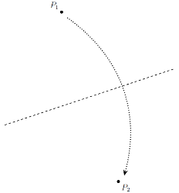**אקסיומה 2:** בהינתן שתי נקודות ו- , קיים קפל יחיד הממקם את על גבי .

משימה: סמנו על דף שתי נקודות אקראיות. קפלו את הדף כך שהקפל שנוצר מהקיפול יניח נקודה אחת על הנקודה השנייה.

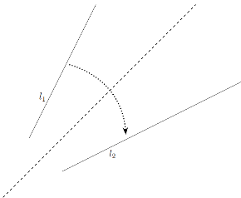**אקסיומה 3:** בהינתן שני קווים ו- , קיים קפל הממקם את על גבי.

משימה: שרטטו על דף שני קווים שרירותיים. קפלו את הדף כך שהקפל שנוצר מהקיפול ימקם ישר אחד על גבי השני. האם קיים קיפול אחד בלבד העונה על משימה זו?

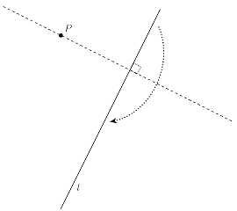

**אקסיומה 4:** בהינתן נקודה וקו , קיים קפל יחיד המאונך ל-שעובר דרך .

משימה: שרטטו על דף נקודה וישר שרירותיים. קפלו את הדף כל שהקפל שנוצר מהקיפול יעבור דרך הנקודה ויהיה מאונך לישר ששרטתם.

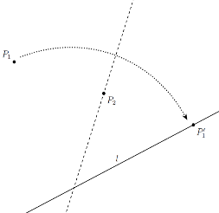**אקסיומה5 :** בהינתן שתי נקודות ו- וקו , ניתן ליצור קפל העובר דרך שימקם את על גבי .

משימה: שרטטו על דף שתי נקודות וישר שרירותיים. נסו למצוא קפל שיעבור דרך נקוה אחת וימקם את הנקודה השנייה על גבי הישר ששרטתם (לא תמיד זה אפשרי).

הערה: עבור אקסיומה זה קיימים אפס, אחד או שני קיפולים אפשריים. הרחבה והסבר בנושא ניתן למצוא בפעילות החקר על אקסיומה זו (פרק 3.4 במסמך זה).

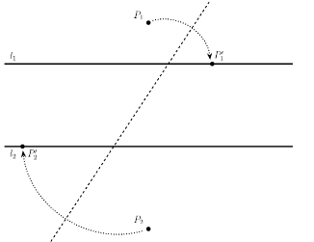**אקסיומה 6:** בהינתן שתי נקודות ו- ושני קווים ו- , ניתן ליצור קפל שימקם בו זמנית את על גבי ואת על גבי .

משימה: שרטטו על דף שתי נקודות ושני ישרים שרירותיים. נסו למצוא קפל הממקם נקודה אחת על ישר אחת ואת הנקודה השנייה על הישר האחר (לא תמיד זה אפשרי).

הערה: עבור אקסיומה זו בקיימים אפס, אחד, שניים או שלושה קיפולים אפשריים. הרחבה והסבר בנושא ניתן למצוא בפעילות מספר 5.

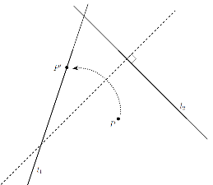**אקסיומה 7:** בהינתן נקודה ושני קווים ו- , ניתן ליצור קפל המאונך ל- שימקם את על גבי .

משימה: סמנו על דף נקודה ושני קווים שרירותיים. נסו למצוא קפל שמאונך לאחד הישרים ושימקם את הנקודה על הישר השני.

## נספח 2- דוגמאות למספר משיקים משותפים לשתי פרבולות

שתי פרבולות שאין להן משיקים משותפים:

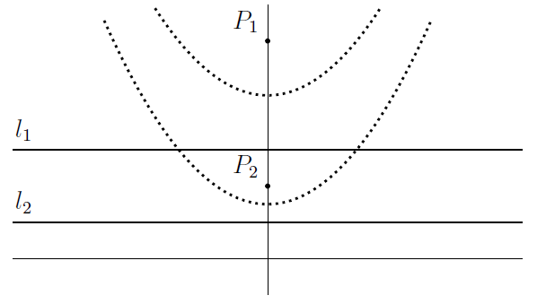

שתי פרבולות שיש להן משיק **אחד** משותף:

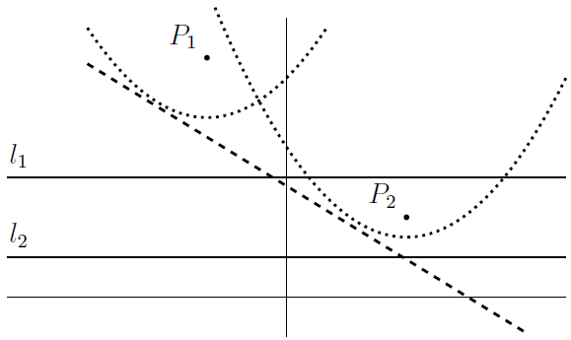

שתי פרבולות שיש להן **שני** משיקים משותפים:

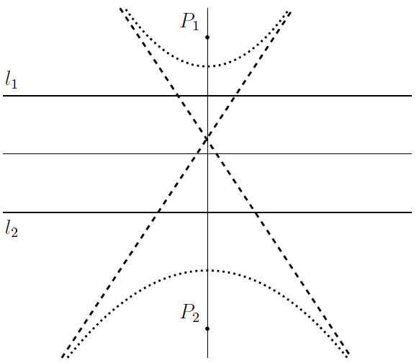

שתי פרבולות שיש להן **שלושה** משיקים משותפים:

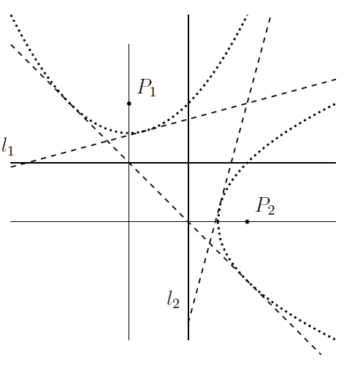

## נספח 3- פתרונות מלאים לדף התרגילים מסעיף 4

1. *מצאו את המקום הגיאומטרי של כל הנקודות שמרחקן מהנקודה שווה למרחקן מהנקודה .*

*העזרו בתכונה שגיליתם על אוסף נקודות זה* ***בפעילות מספר 1****.*

***פתרון:***

*ראינו בפעילות מספר 1 שהמקום הגיאומטרי של כל הנקודות שמרחקיהן משתי נקודות*  ו-  *שווים זה לזה הוא האנך האמצעי לקטע* . *במקרה שלנו: נמצא את משוואת האנך האמצעי לקטע המחבר את ואת . השיפוע של האנך האמצעי הופכי ונגדי לשיפוע של הישר העובר דרך*  ו- *.*

*ולכן השיפוע של האנך האמצעי הוא . בנוסף, אמצע הקטע נמצא על האנך האמצעי. נסמן אותו ב- ושנמצא אותו על ידי שימוש בנוסחה למציאת אמצע קטע:*

*כעת, נמצא את משוואת האנך האמצעי:*

*המקום הגיאומטרי של כל הנקודות שמרחקן מהנקודה שווה למרחקן מהנקודה הוא הישר שמשוואתו:*

1. *מצאו את המקום הגיאומטרי של כל הנקודות שסכום מרחקיהן או הפרש מרחקיהן מהנקודות , שווה לאורך הקטע . העזרו בתכונה שגיליתם על אוסף נקודות זה* ***בפעילות מספר 3****.*

**פתרון:**

ראינו בפעילות מספר 3 שהמקום הגיאומטרי של כל הנקודות שסכום מרחקיהן ו/או הפרש מרחקיהן מהנקודות שווה לאורך הקטע הוא הישר העובר דרך הנקודות ת . נמצא את משוואת הישר העובר דרך הנקודות  *, :*

*משוואת הישר:*

*המקום הגיאומטרי המבוקש הוא הישר שמשוואתו:*

1. *א. מצאו את המקום הגיאומטרי של כל הנקודות שמרחקן מהישר שווה למרחקן מהישר .*

*ב. מהי צורתו של המקום הגיאומטרי שמצאתם?*

*ג. הסבירו מדוע כל אחד מהישרים שמצאתם בסעיפים הקודמים חוצה את הזווית שבין שני הישרים הנתונים (****העזרו במסקנות מפעילות מספר 2****).*

***פתרון:***

*א. נסמן נקודה שמקיימת את התנאי ב - . נשתמש בנוסחה למציאת מרחק נקודה מישר ונבטא את מרחקה של מכל אחד מהישרים. לאחר מכן, נשווה בין המרחקים כדי. מרחקה של מהישר :*

*מרחקה של מהישר :*

*כעת, נדרוש שמרחקה של משני הישרים יהיה שווה ולכן נשווה בין המרחקים ונפתור את המשוואה:*

*( חיובי)*

*נחלק את הפתרון לשני מקרים:*

*המקום הגיאומטרי המבוקש הוא:*

***,***

|  |  |
| --- | --- |
|  |  |

*ב. הצורה של המקום הגיאומטרי היא* ***שני*** *קווים ישרים.*

*ג. הוכחה בפעילות מספר 2.*

1. *מצאו את המקום הגיאומטרי של כל הנקודות שמרחקן מהישר שווה למרחקן מהישר (****העזרו במסקנות מפעילות מספר 2****).*

***פתרון:***

*שני הישרים הנתונים בעלי אותו שיפוע ולכן הם מקבילים זה לזה. ראינו בפעילות מספר 2 שכאשר שני ישרים מקבילים זה לזה, המקום הגיאומטרי של כל הנקודות שמרחקן משני ישרים שווה, הוא הישר המקביל לשני הישרים והנמצא במרחק שווה מהם.*

*נמצא את משוואת הישר המבוקש. הישר המבוקש מקביל לישרים הנתונים ולכן משוואתו תהיה מהצורה:*

*.*

*הישר נמצא במרחקים שווים משני הישרים הנתונים ולכן על ידי שימוש בנוסחה למרחק בין ישרים מקבילים נקבל את המשוואה הבאה:*

*מכאן,*

*למשוואה זו פתרון יחיד והוא . מכאן שמשוואת הישר המבוקש היא .*

*המקום הגיאומטרי של כל הנקודות שמרחקן מהישר שווה למרחקן מהישר הוא הישר שמשוואתו:*

1. א. מצאו את המקום הגיאומטרי של כל הנקודות שמרחקן מהנקודה הוא .

ב. מהי צורתו של המקום הגיאומטרי שמצאתם?

***פתרון:***

*א. נסמן נקודה שמקיימת את התנאי ב . נציב את הנתונים בנוסחה למציאת מרחק בין שתי נקודות ונקבל:*

המקום הגיאומטרי של כל הנקודות שמרחקן מהנקודה הוא 9 *הוא .*

1. *צורתו של המקום הגיאומטרי היא מעגל.*
2. *מצאו את המקום הגיאומטרי של כל הנקודות שמרחקן מהנקודה הוא ונמצאות על הישר שמשוואתו .* ***העזרו בפעילות 4 (חלק ב')****.*

***פתרון:***

*המקום הגיאומטרי של כל הנקודות שמרחקן מהנקודה הוא 5 הוא מעגל שמשוואתו .*

*בפעילות 4 (חלק ב') ראינו שהמקום הגיאומטרי המבוקש הוא נקודות/נקודת החיתוך של המעגל עם הישר. נמצא נקודות אלו על ידי הצבת משוואת הישר במשוואת המעגל:*

*נציב במשוואת הישר את הפתרונות ונקבל:*

*מצאו את המקום הגיאומטרי של כל הנקודות שמרחקן מהנקודה הוא 5 ונמצאות על הישר שמשוואתו* *הן הנקודות:*

1. *א. מהי* ***צורתו*** *של המקום הגיאומטרי של כל הנקודות שמרחקן מהנקודה שווה למרחקן מהישר* ***(פעילות מספר 5)****.*

*ב. מצאו את המקום הגיאומטרי הנ"ל.*

***פתרון:***

1. *המקום הגיאומטרי המבוקש מתאר פרבולה שהמוקד שלה הוא והמדריך שלה הוא .*
2. *נשתמש בנוסחה למציאת משוואת פרבולה:*

*המקום הגיאומטרי של כל הנקודות שמרחקן מהנקודה שווה למרחקן מהישר הוא פרבולה שמשוואתה היא .*

## נספח 4- בניות בגיאוגברה עבור אקסיומות האוריגמי

**דף הנחיות לבניית אקסיומות האוריגמי בתוכנת גיאוגיברה**

**אקסיומה 1:** בנו שתי **נקודות**. בנו **ישר** דרכן.

**אקסיומה 2:** בנו שתי **נקודות**. בנו **אנך אמצעי** בין שתי הנקודות. בנו **שיקוף יחסית לישר** של נקודה אחת כדי לוודא שהיא מונחת על השנייה.

**אקסיומה 3:** עבור המקרה בו ו- חותכים זה את זה: בנו שני **קטעים**. בנו **חוצה זווית** בין שני הקטעים. (אפשר, אבל אין צורך, להאריך את הקטעים לישרים כדי לראות את נקודת החיתוך ביניהם.) בנו **שיקוף יחסית לישר** של ישר אחד יחסית לחוצה הזווית כדי לוודא שהוא מונח על הישר השני. (אפשר לשנות את הצבע של ישר אחד כדי שיהיה ברור שהם מונחים זה על זה.)

עבור המקרה בו ו- מקבילים זה לזה: בנו שני **קטעים** מקביליים. בנו **אנך דרך נקודה** על אחד הקטעים ובנו את **החיתוך** בין האנך לקטע השני. (ייתכן שתצטרכו להאריך קטע אחד ל**ישר**.) בנו **אנך אמצעי** לקטע בין החיתוכים של האנך שני הקטעים. בנו **שיקוף יחסית לישר** של ישר אחד יחסית לאנך כדי לוודא שהוא מונח על הישר השני. (אפשר לשנות את הצבע של ישר אחד כדי שיהיה ברור שהם מונחים זה על זה.)

**אקסיומה 4:** בנו **ישר** ו**נקודה**. בנו **אנך דרך נקודה**. בנו **נקודה** על הישר. בנו **שיקוף יחסית לישר** של הנקודה החדשה והישר הוא האנך כדי לוודא שהנקודה מונחת על הישר.

**אקסיומה5 :** בנו ישר ושתי **נקודות** p1, p2. בנו **מעגל עם מרכז דרך נקודה**, כאשר המרכז הוא p2 והנקודה היא p1. בנו את נקודות **החיתוך** A, B בין הישר והמעגל. (ייתכן אפס, אחת או שתי נקודות חיתוך. הזיזו את הנקודה p2 כדי שיהיו שני חיתוכים.) בנו **קטעים** בין p1 ל A ובין p1 ל B. בנו **אנך דרך נקודה** בין הנקודה p2 ולבין אחד הקטעים שנבנה בצעד הקודם. חזרו על הבנייה עם הקטע השני. בנו **שיקוף יחסית לישר** בין הנקודה p1 לבין אחד האנכים כדי לוודא היא מונחת על הישר. חזרו על הבנייה עם האנך השני.

**אקסיומה 6:** בנו שני **ישרים** l1,l2 ושתי **נקודות** p1,p2. בנו **פרבולה** עם מוקד p1 ומדריךl1 . בנו **פרבולה** עם מוקד p2 ומדריךl2 . בנו **משיקים** של שתי הפרבולות. בנו את הנקודות p1',p2' על ידי **שיקוף יחסית לישר** כאשר הישרים הם המשיקים. ודאו שהנקודות הללו מונחות על שני הישרים.

**אקסיומה 7:** בנו שני **קטעים** l1, l2 **ונקודה** p. בנו **מקביל דרך נקודה** כאשר הישר הוא l2 והנקודה היא p. בנו את **החיתוך** p' בין הישר המקביל לבין l1. (האריכו את l1 לישר אם צריך.) בנו את **הקטע** בין p ל p'. בנו את **האנך האמצעי** לקטע זה. בנו **שיקוף יחסית לישר** של p יחסית לאנך כדי לוודא שהיא מונחת על p'.

# מקורות

Alperin, R.C. (2000) A Mathematical Theory of Origami Numbers and Constructions. *New York Journal of Mathematics* 6, 119-133.

Hatori, K. (n.d). *History of Origami*. Retrieved October 2020 from:

<http://origami.ousaan.com/library/historye.html>.

Newton, L. (2009). *The Power of Origami.* Retrieved October 2020 from:

<https://plus.maths.org/content/power-origami>.

בן-ארי, מ. (2020). המתמטיקה של אוריגמי. נדלה נובמבר 2020 מ:

<https://www.weizmann.ac.il/sci-tea/benari/mathematics#origami>

1. להרחבה בנושא- <https://www.ted.com/talks/robert_lang_the_math_and_magic_of_origami?language=he>
2. ניתן לרכוש באתר ובסניפים של "גרפוס"- <https://www.graphos.co.il/items/1723047-%D7%93%D7%A4%D7%99-%D7%90%D7%95%D7%A8%D7%99%D7%92%D7%9E%D7%99-15-15>
3. ראה מדריך למורה. ניתן להקרין לתלמידים את קטע (4 דקות) מהרצאתו של Robert Lang (החל מדקה 11:00) בה הוא מציג חלק מהפיתוחים הטכנולוגיים של תורת האוריגמי.

   <https://www.ted.com/talks/robert_lang_the_math_and_magic_of_origami?language=he#t-668954>
4. המושג אקסיומה רחב יותר מהסבר זה אך דיון מעמיק במושג חורג ממטרות המסמך.